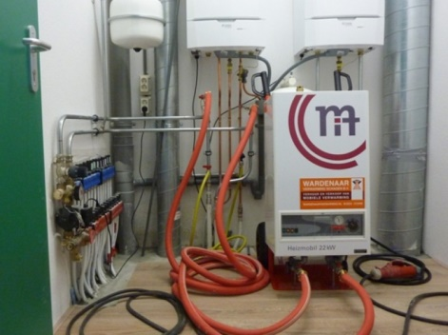



# CV unit, elektrisch 22 kW op wielen

Vermogen: 22 kW (instelbaar 14,4 - 21,6 kW)

Temperatuurverschil CV water: +/- 20 - 90°C (begrenst op 85°C)

Voltage: 400V

Frequentie: 50Hz

Ampere’s Stand 2 = 3x 10A

Stand 1 = 3x 20A

Stand 1+2 = 3x 30A

Beschermingsklasse: IP 44/F

Drukbeveiliging: 3 Bar

Inhoud expansievat: 10 ltr.

Circulatiepomp: ingebouwd

Afmetingen: 600 x 560 x 1.100 mm

Eigen gewicht: +/- 60 kg

Aansluitsnoer/stekker: CEE 32A, 5-polig m/r/a

Aansluiting CV-zijdig GEKA